平成21年 月 日現在
履 歴 書

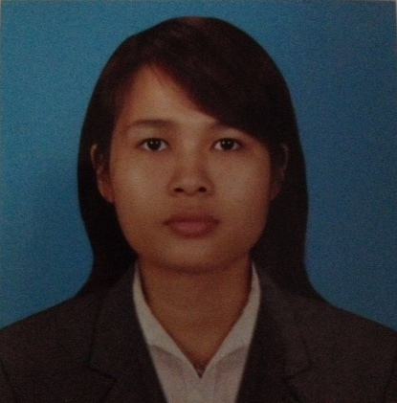

指定がない限り不要

縦：36mm～40mm
横：24mm～30mm

フリガナ Khin Thandar Win | 生年月日 | 性別
氏 名  キン タンダー ウィン | 西暦 1976年 12月 31 日生  ( 37歳) | 女

ふりがな No.(8),Shwe Phone Pwint Pagoda Road,Pazundaung Township.Yangon.Myanmar.
現住所 〒

自宅電話 | 携帯電話 09-791669177
Email：khinthandarwin82@gmail.com
（電話番号、Emailは半角で入力してください）

年 | 月 | 学歴･職歴（各別にまとめて書く）
 |  | 学歴 （通常高校入学から）
1987 | 4 | 小学校 卒業
1987 | 5 | 中学校 入学
1991 | 4 | 中学校 卒業
1991 | 5 | 高等学校 入学
1994 | 4 | 高等学校 卒業 (NO.5 BOTATAUNG SCHOOL)
1995 | 5 | 動物学 入学
2002 | 11 | 動物学 卒業 (ヤンゴン大学)
 |  | 職歴
 |  | １＞ 2005年11月に(NAGANO Japanese Language Centre)会社 で入社して(Assistant Teacher)として勤めました。私の仕事内容は日本語N5とN4を教えるの事です。校長先生にもミャンマー語を教えるの事もやっていました。会社は日本語学校です。そして、日本の学校と大学に勉強したい人たちに手伝っているの会社です。2006年12月に一身上の都合により退社しました。
 |  | ２＞ 2004年12月から(MOMO Beaury Saloon)会社で入社して 社員達を日本語教えたり、会社の書類にミャンマー語から 日本語を翻訳したり、社員達と社長の間に 通訳したことがやっていました。会社は美容院と旅行会社として手伝っています。2005年10月に一身上の都合により退社しましたけど今までも時々は手伝っています。
 |  | ３＞2007年1月から2007年4月までは観光ビザーで日本に訪問しました。
 |  | ４＞2007年6月にFull Wealth General Services 会社で入社して私はGeneral Manager として勤めました。会社はサービスや人材紹介をやっています。2011年9月に一身上の都合により退社しました。
 |  | 5＞2011年11月にVAC Consulting 株式会社で入社して 私は管理者として働きました。VAC会社は日本の東京にあります。ベトナムとミャンマーで支店会社として開店しました。会社は会社設立や人材紹介をやっています。2012年10月に一身上の都合により退社しました。
 |  | 6＞2015年2月から(SHOWA GLOVE MYANMAR) 会社で入社して総務と人事として勤めました。
 |  | 以上です。

語  学  能  力 | 日本語検定 | 日本語能力試験（２級） | 資格・免許 | 取得年月日 | 資 格
語  学  能  力 | TOEIC |  | 資格・免許

応募職種

志望動機

退職の理由（その他特記事項）

問題はありません。

転職可能時期 | 内定後 日後 または 年 月 日以降 即日

希望年収
原則、御社の規定にお任せいたします。
家族構成
独身
扶養家族
無し
希望条件
勤務希望 日本の企業でOJTや会社員 に頑張りたいです。

